Riesige Spendensumme für unsere
Freunde in Ahrweiler gesammelt!

123rf.com

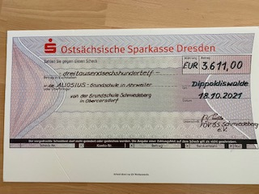
Durch den Sponsorenlauf zeigten die Schüler, dass auch wir bereit sind, anderen zu helfen und etwas von der großen Solidarität zurückzugeben, die unsere Schule 2002 erreichte!
Dass das Herzenssache ist, zeigten viele Eltern, Großeltern und Freunde unserer Schule, die den erlaufenen Betrag unserer Schüler großzügig aufstockten, sodass insgesamt ein stolzer Spendenbetrag von 3.611,00 € gesammelt werden konnte. Wir bedanken uns bei allen Spendern und freuen uns riesig, diesen Scheck nun an die Kinder der ALIOSIUS-Grundschule übergeben zu können.

